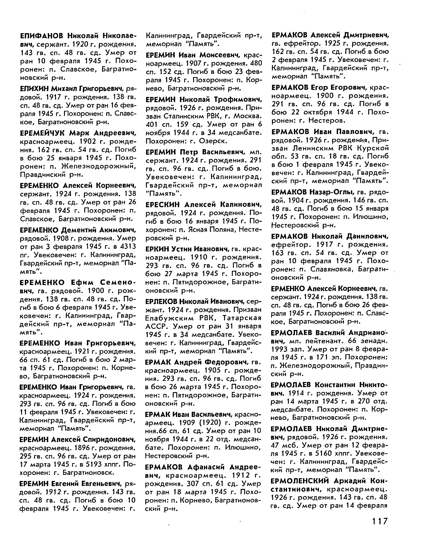

**Приложение Л**

Книга Памяти Калининградской области том 11 стр. 117